Oslobađanje topline
 |  |  |  |  | Kemijskom reakcijom nastaju nove tvari.  Do kemijske reakcije može doći ako pomiješamo dvije tvari .  Tijekom reakcija može doći do stvaranja topline, svjetlosti i plina.
1. Izvedi pokus i prati i bilježi promjene.
Pokus – pjenušavo i toplo
Pribor: | stalak za epruvete |  |  |  | 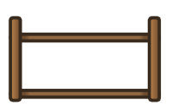 |  |  |  | vaga |  |  |  |  | 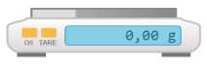 |  |  | žličica |  | 
 | epruveta |  |  |  |  |  |  | injekcijska štrcaljka |  |  | 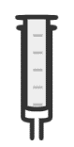 |  |  |  | termometar |  |  | 
Kemikalije: |  |  | suhi kvasac |  |  |  | 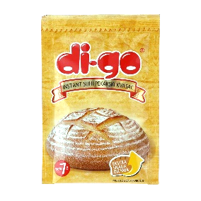 |  |  |  | vodikov peroksid (3%) |  |  |  |  |  | 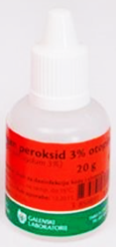
Sigurnosne mjere: |  | rukavice |  |  |  |  |  |  |  | naočale |  |  |  |  |  | 
Aktivnosti tijekom pokusa.  Slijedite aktivnosti. | 1. Čistu i suhu epruvetu postavi na stalak. |  |  |  |  |  |  |  |  |  |  | 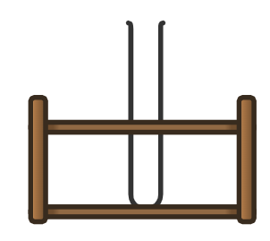
 | 2. Izvaži 3 grama suhog kvasca. |  |  |  |  |  |  |  |  |  |  | 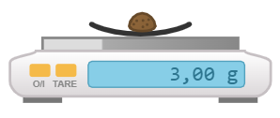
 | 3. Izmjeri 5 mililitara vodikova peroksida u injekcijsku štrcaljku. |  |  |  |  |  |  |  |  |  |  | 
 | 4. Ulij tekućinu iz injekcijske štrcaljke u epruvetu. |  |  |  |  |  |  |  |  |  |  | 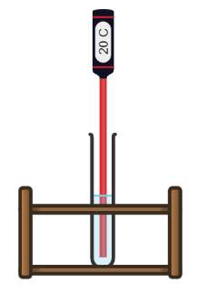  Temperatura je  _______________.
5. Očitaj temperaturu na termometru.

Zapiši temperaturu pored slike.

 | 6. U epruvetu s tekućinom dodaj suhi kvasac. |  |  |  |  |  |  |  |  |  |  |  | 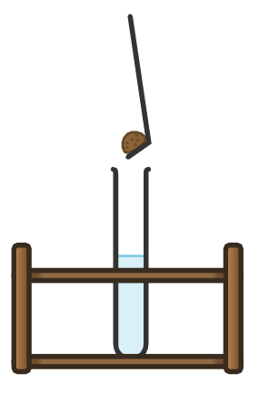
 | 7. Odmah vrati termometar u epruvetu.
 | 8. Očitavaj temperature tijekom 2 minute.  Zapiši najvišu temperaturu tijekom pokusa pored slike. |  |  |  |  |  |  |  |  |  |  |  | 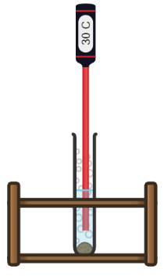  Temperatura je  _______________.
Bilješke tijekom pokusa
a) Temperatura vodikova peroksida na početku pokusa je _________________.

b) Temperatura smjese na kraju pokusa je _________________.

c) Dodavanjem suhog kvasca u vodikov peroksid nastaje __________________ .
(pjena / talog)

Objašnjenje: |  |  |  | Kemijskom reakcijom vodikova peroksida i suhog kvasca razvija se toplina.  Kemijske promjene u kojima nastaje toplina su egzotermne promjene

2. a) Dopuni crtež.
Na slici epruvete nacrtaj strelicama smjer prelaska topline tijekom pokusa.
Strelica usmjerena prema epruveti označuje prelazak topline
iz okoline u epruvetu.

Strelica usmjerena od epruvete označuje prelazak topline
iz epruvete na okolinu.

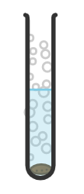 | b) Nastala pjena potječe od plina  __________________________________ .  (klora / kisika)
c) Riješi zadatak tako da u prazan kvadratić napišeš znak X.
Koje su promjene egzotermne? |  | eksplozija  zaleđivanje vode  vatromet
Na slici je predočeno otapanje praška za pranje rublja u vodi.  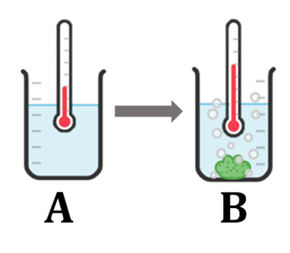  A – temperatura vode  B – temperatura vodene otopine praška za pranje rublja |  | Opiši promjene.  _________________________________________  __________________________________________  __________________________________________  Je li promjena egzotermna?_________  Objasni svojim riječima.  __________________________________________  __________________________________________  __________________________________________

